融合报道、应用创新参评作品推荐表
作品标题 | 国家电网爱鸟护鸟图鉴 | 参评项目 | 融合报道
主创人员 | 陆畅 王志 陆旻  邸璇 李洋 李彦 鲍涤非 | 编辑 | 陆旻 王一凡
原创单位 | 英大传媒投资集团有限公司 | 发布平台 | 电网头条微信
发布日期 | 2023年5月13日
作品链接  和二维码 | https://mp.weixin.qq.com/s/k6lybp0P5ohCl7MtMMWiZA  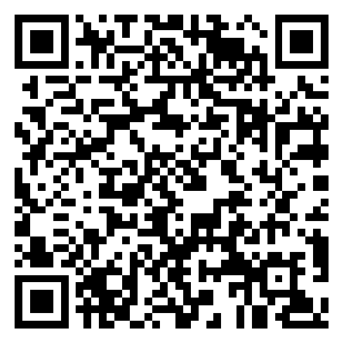
作品简介  （采编过程） | 神州大地，绿意盎然，百鸟争鸣，划过长空，演绎着一场场生命奇迹。铁塔之上，候鸟栖息，坚守初心，护线爱鸟，绘就出一幅幅生态画卷。国家电网有限公司深入践行习近平生态文明思想，贯彻落实党的二十大“提升生态系统多样性、稳定性、持续性”部署要求，秉持“保护优先、惠益共享”的原则，将生态优先、绿色发展的理念融入企业发展基因，将生物多样性保护融入电网建设运维各个环节。  鸟类作为生态系统的重要组成部分，一直以来都是国家电网公司生态保护工作的重要对象。许多鸟钟爱在电力杆塔上筑巢，如何既保障电网运行安全，又让鸟儿“安居乐业”？在过去的近20年间，国家电网公司以坚定的责任感和目标，探索出一条电网与鸟类和谐发展的可持续之路，积极推进人与自然和谐共生。  英大传媒投资集团有限公司新媒体中心在2023年“世界候鸟日”当天推出原创专题《国家电网爱鸟护鸟图鉴》，通过文字及20多张数据海报、动态海报和创意海报，多角度展现了国家电网公司依托“候鸟生命线”“生命鸟巢”等公益品牌项目，将“专业护线”与“科学护鸟”全面融合，形成“鸟—线”和谐共生的新局面、新成果。  每一张海报都见证着一次次责任接力、一场场爱心奔赴，携手守护“候鸟生命线”，暖心共筑“生命鸟巢”，构建生物多样性保护新格局，绘就美丽中国新画卷，国家电网人接续奋斗、步履不停。
社会效果 | 原创专题在电网头条微信首发，后在国家电网公司系统各新媒体平台联动发布，全平台累计阅读量破百万，获国资委网站、学习强国等平台转载发布。专题海报还同步推出英文版，在国家电网海外社交媒体平台Facebook、Twitter、Instagram上发布，获得众多网友点赞，有效地联接中外、沟通世界，以生动案例传播当代中国价值观、传递中国央企正能量。
推荐理由 | 深入践行习近平生态文明思想，探索电网与鸟类和谐发展的可持续之路，作品融合运用“海报+文字”的创新形式，生动展现生物多样性保护新格局，在国内与国际平台积极传播大国重器正能量，取得了不错的传播效果。  签名：  （加盖单位公章）  2024年 月 日

